Nivelliereinheit für Kassette und OKB M8x190mm, St, G

OBO Bettermann

Eigenschaften

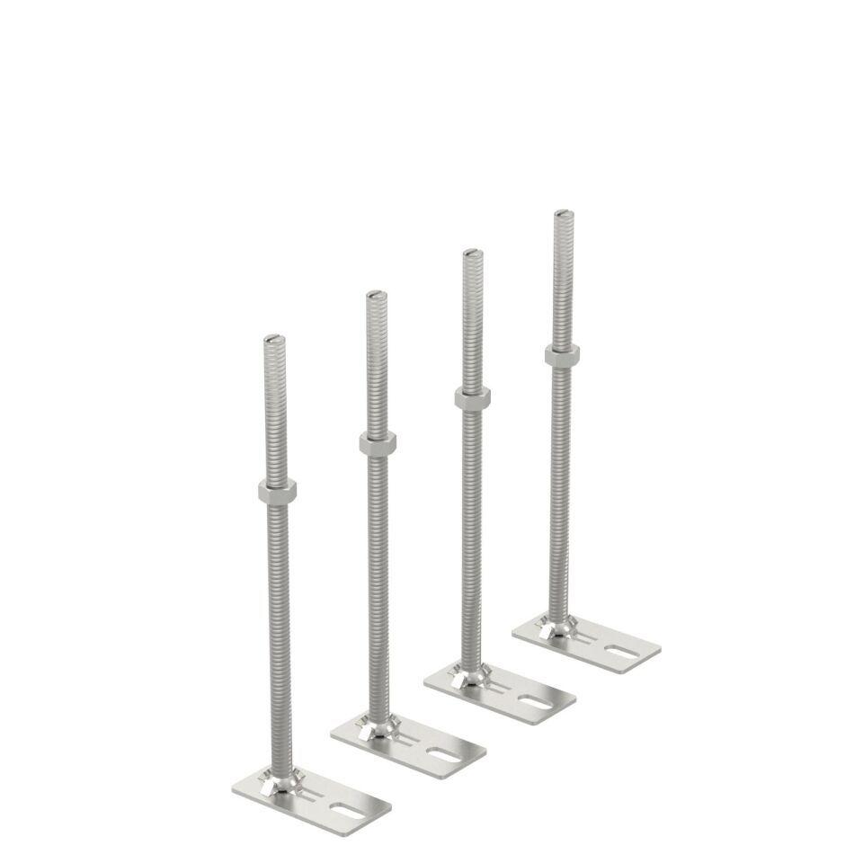

GTIN:

4012195891239

HAN:

7405817